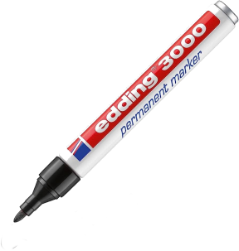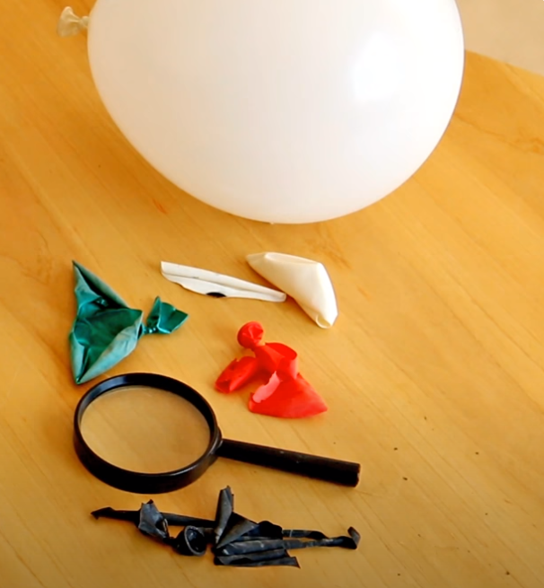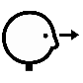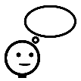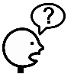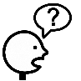

Imágenes. Experimentos EDIBA. La reflexión de la luz

VEO, PIENSO Y ME PREGUNTO